2025年会计博士专业学位招生资格评定材料清单
- 材料清单
序号 | 材料名称 | 材料要求
1 | 外语能力证明 | 符合申请要求的英语水平成绩证明材料，具体要求请参考本批次博士招生通知内容。如需参加中央财经大学当前招生年度组织的外国语笔试，可不提供此项材料。
2 | 研招网报名系统导出个人信息页
3 | 个人陈述 | 内容包括个人学习和工作经历、学术研究经历、理论水平、实践经验、工作业绩、成就奖励等；无固定模板，由申请人自由发挥撰写，总字数不得超过3000字。
4 | 工作经历证明 | 由申请人所在工作单位人事部门开具，需加盖公章，内容应包括岗位、职称、职务、职级、工龄，具有职称的申请者还应提供聘任证书复印件。
5 | 填写完整的《中央财经大学2025年报考攻读博士学位研究生研究计划》 | 攻读博士学位期间的研究计划，建议3000字左右。
6 | 填写完整的《中央财经大学2025年申请攻读博士学位研究生科研情况表》及表中要求所附材料 | 发表论文需提供期刊封面、目录和论文原文扫描件；著作需提供封面、版权页扫描件；科研项目需提供立项证明或结项证明扫描件。其余学术科研材料提供有本人姓名页清晰扫描件。
7 | 实践能力与成就证明 | 包括相关专业领域内工作案例或专题报告、项目立项证明、获奖证书等，相关材料需加盖单位公章。最多提供5项，如没有则不提供。
8 | 两封专家推荐信 | 有至少两名相关专业领域内的正高级职称专家的书面推荐信，其中一份应为理论界专家推荐信，另一份应为实务界专家推荐信。
9 | 成绩单 | 本科和研究生阶段的成绩单（需加盖就读单位教务部门公章或档案保管单位公章）。
10 | 硕士学位论文题目、摘要和目录
11 | 有效期内的二代身份证正反面扫描件
12 | 学历、学位证书核查材料 | 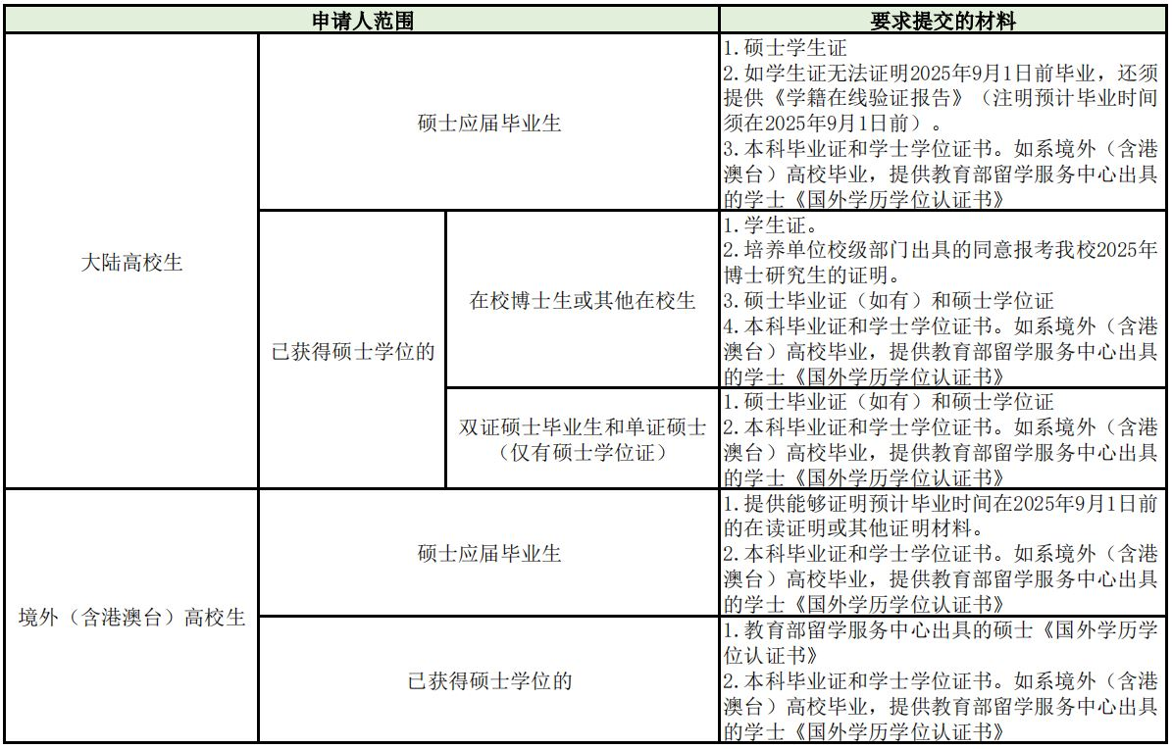  在港澳台地区或国外攻读硕士学位人员，此次若无法提交，必须在攻读博士研究生入学前已获硕士学位，并通过教育部留学服务中心完成学历认证。如教育部后期出台相关政策，则以最新政策为准。
二、材料提交时间
以后续报名通知中公布的时间为准。
三、提交方式
报名阶段仅需提交电子版材料，后期按要求提交原件或纸质版核验
序号 | 途径 | 其他要求
1 | 电子版发送 | 考生需将上述材料原件进行彩色扫描，如有材料1,请单独形成一个PDF扫描文件，文件命名“报名系统中报名号+申请人姓名+外语证明”；其余申请材料2-12项须按照顺序合并成一个PDF文件，文件命名“报名系统中报名号+申请人姓名+2025会计博士专业学位申请考核”。如有重复提交情况，以材料提交期间考生最后一次提交为准。  文件大小：20Mb以内，请使用普通附件形式。  收件邮箱：cufekjphd@126.com  邮件主题：报名系统中报名号+申请人姓名+2025会计博士专业学位申请考核  收到邮件自动回复为发送成功。
四、注意事项
序号 | 要求
1 | PDF电子版材料和纸质版材料需保持一致。
2 | 申请者材料不全者，将不予受理。
3 | 若发现材料造假者，将作取消考试或录取资格处理。
4 | 考生所提交的材料均不退还。
5 | 扫描材料内容清晰，公章可辩；不接受拍照方式。

